TIÊU CHUẨN QUỐC GIA
TCVN 7996-2-1:2009
IEC 60745-2-1:2008
DỤNG CỤ ĐIỆN CẦM TAY – TRUYỀN ĐỘNG BẰNG ĐỘNG CƠ – AN TOÀN – PHẦN 2-1: YÊU CẦU CỤ THỂ ĐỐI VỚI MÁY KHOAN VÀ MÁY KHOAN CÓ CƠ CẤU ĐẬP
Hand-held motor-operated electric tools – Safety – Part 2-1: Particular requirements for drills and impact drills
Lời nói đầu
TCVN 7996-2-1:2009 hoàn toàn tương đương với IEC 60745-2-1:2008;
TCVN 7996-2-1:2009 do Ban kỹ thuật tiêu chuẩn quốc gia TCVN/TC/E1 Máy điện và khí cụ điện biên soạn, Tổng cục Tiêu chuẩn Đo lường Chất lượng đề nghị, Bộ Khoa học và Công nghệ công bố.
Lời giới thiệu
Bộ tiêu chuẩn Quốc gia TCVN 7996 (IEC 60745) hiện đã có các tiêu chuẩn sau:
TCVN 7996-1:2009 (IEC 60745-1:2006), Dụng cụ điện cầm tay truyền động bằng động cơ - An toàn - Phần 1 - Yêu cầu chung.
TCVN 7996-2-1:2009 (IEC 60745-2-1:2008), Dụng cụ điện cầm tay truyền động bằng động cơ - An toàn - Phần 2-1, Yêu cầu cụ thể đối với máy khoan và máy khoan có cơ cấu đập.
TCVN 7996-2-2:2009 (IEC 60745-2-2:2008), Dụng cụ điện cầm tay truyền động bằng động cơ - An toàn - Phần 2-2, Yêu cầu cụ thể đối với máy vặn ren và máy vặn ren có cơ cấu đập.
TCVN 7996-2-5:2009 (IEC 60745-2-5:2006), Dụng cụ điện cầm tay truyền động bằng động cơ - An toàn - Phần 2-5, Yêu cầu cụ thể đối với máy cưa đĩa
TCVN 7996-2-12:2009 (IEC 60745-2-12:2008), Dụng cụ điện cầm tay truyền động bằng động cơ - An toàn - Phần 2-12: Yêu cầu cụ thể đối với máy đầm rung bê tông
TCVN 7996-2-14:2009 (IEC 60745-2-14:2006), Dụng cụ điện cầm tay truyền động bằng động cơ - An toàn - Phần 2-14: Yêu cầu cụ thể đối với máy bào
Bộ tiêu chuẩn IEC 60745 còn có các tiêu chuẩn sau:
IEC 60745-2-3, Hand-held motor-operated electric tools - Safety - Part 2-3: Particular requirements for grinders, polishers and disk-type sanders.
IEC 60745-2-4, Hand-held motor-operated electric tools - Safety - Part 2-4: Particular requirements for sanders and polishers other than disk type
IEC 60745-2-6, Hand-held motor-operated electric tools - Safety - Part 2-6: Particular requirements for hammers.
IEC 60745-2-7, Hand-held motor-operated electric tools - Safety - Part 2-7: Particular requirements for spray guns for non-flammable liquids
IEC 60745-2-8, Hand-held motor-operated electric tools - Safety - Part 2-8: Particular requirements for shears and nibblers.
IEC 60745-2-9, Hand-held motor-operated electric tools - Safety - Part 2-9: Particular requirements for tappers.
IEC 60745-2-11, Hand-held motor-operated electric tools - Safety - Part 2-11: Particular requirements for reciprocating saws (jig and sabre saws)
IEC 60745-2-13, Hand-held motor-operated electric tools - Safety - Part 2-13: Particular requirements for chain saws.
IEC 60745-2-15, Hand-held motor-operated electric tools - Safety - Part 2-15: Particular requirements for hedge trimmers and grass shears.
IEC 60745-2-16, Hand-held motor-operated electric tools - Safety - Part 2-16: Particular requirements for tackers.
IEC 60745-2-17, Hand-held motor-operated electric tools - Safety - Part 2-17: Particular requirements for routers and trimmers.
IEC 60745-2-18, Hand-held motor-operated electric tools - Safety - Part 2-18: Particular requirements for strapping tools
IEC 60745-2-19, Hand-held motor-operated electric tools - Safety - Part 2-19: Particular requirements for jointers.
IEC 60745-2-20, Hand-held motor-operated electric tools - Safety - Part 2-20: Particular requirements for band saws
IEC 60745-2-21, Hand-held motor-operated electric tools - Safety - Part 2-21: Particular requirements for drain cleaners.

DỤNG CỤ ĐIỆN CẦM TAY – TRUYỀN ĐỘNG BẰNG ĐỘNG CƠ – AN TOÀN – PHẦN 2-1: YÊU CẦU CỤ THỂ ĐỐI VỚI MÁY KHOAN VÀ MÁY KHOAN CÓ CƠ CẤU ĐẬP
Hand-held motor-operated electric tools – Safety – Part 2-1: Particular requirements for drills and impact drills
1. Phạm vi áp dụng
Áp dụng điều này của Phần 1, ngoài ra còn:
Bổ sung:
Tiêu chuẩn này áp dụng cho máy khoan và máy khoan có cơ cấu đập.
2. Tài liệu viện dẫn
Áp dụng điều này của Phần 1.
3. Thuật ngữ và định nghĩa
Áp dụng điều này của Phần 1, ngoài ra còn:
Định nghĩa bổ sung:
3.101. Máy khoan (drill)
Dụng cụ được thiết kế chuyên dụng để khoan các lỗ trong các loại vật liệu khác nhau như kim loại, chất dẻo, gỗ, v.v…
3.102. Máy khoan có cơ cấu đập (impact drill)
Máy khoan được thiết kế chuyên dụng để khoan các lỗ trong bê tông, đá và các vật liệu khác. Xét về hình dạng và kết cấu, máy khoan có cơ cấu đập tương tự như máy khoan nhưng có thêm hệ thống tạo lực đập lắp trong để tạo ra di chuyển đập dọc trục lên mũi khoan.
Máy khoan có cơ cấu đập có thể có cơ cấu làm cho hệ thống đập không hoạt động, để có thể sử dụng như máy khoan thông thường.
4. Yêu cầu chung
Áp dụng điều này của Phần 1.
5. Điều kiện chung đối với các thử nghiệm
Áp dụng điều này của Phần 1, ngoài ra còn:
5.5. Bổ sung:
Đối với máy khoan có phương tiện cơ khí để đặt các dải tốc độ khác nhau và có phương tiện điện tử để đặt tốc độ trong dải cho trước thì cơ cấu cơ khí được điều chỉnh đến dải thấp nhất có thể, còn cơ cấu điện tử được điều chỉnh đến giá trị đặt cao nhất trong dải cho trước này.
6. Để trống
7. Phân loại
Áp dụng điều này của Phần 1.
8. Ghi nhãn và hướng dẫn
Áp dụng điều này của Phần 1, ngoài ra còn:
8.1. Bổ sung:
Máy khoan và máy khoan có cơ cấu đập phải được ghi nhãn với các nội dung sau:
- tốc độ không tải danh định, tính bằng vòng trên phút;
- đường kính kẹp lớn nhất, tính bằng milimét, của cối kẹp mũi khoan.
8.12.1.1. Bổ sung:
Cảnh báo an toàn khi khoan
- Đeo phương tiện bảo vệ tai khi khoan đập. Tiếng ồn có thể làm giảm thính lực.
CHÚ THÍCH: Cảnh báo trên chỉ áp dụng cho máy khoan có cơ cấu đập, đối với các máy khoan không phải loại có cơ cấu đập thì có thể bỏ qua.
- Sử dụng (các) tay cầm phụ trợ, nếu tay cầm này được cung cấp cùng với máy khoan. Mất kiểm soát có thể gây thương tích cho người.
- Khi thực hiện thao tác mà dụng cụ cắt có thể tiếp xúc với dây dẫn bị che khuất hoặc với chính dây nguồn của bản thân máy khoan, phải cầm máy khoan tại các bề mặt được cách điện. Dụng cụ cắt tiếp xúc với sợi dây dẫn “mang điện” có thể làm các bộ phận kim loại của máy khoan mang điện và có thể gây điện giật cho người vận hành.
9. Bảo vệ chống chạm vào các bộ phận mang điện
Áp dụng điều này của Phần 1.
10. Khởi động
Áp dụng điều này của Phần 1.
11. Công suất vào và dòng điện
Áp dụng điều này của Phần 1.
12. Phát nóng
Áp dụng điều này của Phần 1, ngoài ra còn:
12.2. Bổ sung:
Dụng cụ được vận hành liên tục với cơ cấu đập, nếu có, được nhả khớp, mô men đặt lên mũi khoan bằng 80% mô men cần thiết để đạt công suất vào danh định hoặc dòng điện danh định.
12.3. Bổ sung:
Giới hạn độ tăng nhiệt quy định cho vỏ ngoài không áp dụng cho vỏ của máy khoan có cơ cấu đập.
13. Dòng điện rò
Áp dụng điều này của Phần 1.
14. Khả năng chống ẩm
Áp dụng điều này của Phần 1.
15. Độ bền điện
Áp dụng điều này của Phần 1.
16. Bảo vệ quá tải máy biến áp và các mạch điện liên quan
Áp dụng điều này của Phần 1.
17. Độ bền
Áp dụng điều này của Phần 1, ngoài ra còn:
17.2. Thay thế đối với máy khoan có cơ cấu đập:
Cho máy khoan có cơ cấu đập vận hành không tải và, nếu cơ cấu đập có thể gài khớp hoặc nhả khớp tùy ý thì cơ cấu đập phải luôn được nhả khớp, trong 12 h ở điện áp cung cấp bằng 1,1 lần điện áp danh định và sau đó trong 12 h ở điện áp cung cấp bằng 0,9 lần điện áp danh định. Tốc độ được điều chỉnh đến giá trị cao nhất của dải tốc độ cao nhất.
Mỗi chu kỳ làm việc gồm một giai đoạn đóng điện trong 100s và một giai đoạn cắt điện trong 20s, các giai đoạn cắt điện được tính vào thời gian làm việc quy định.
Trong quá trình thử nghiệm, dụng cụ được đặt ở ba tư thế khác nhau, thời gian làm việc, tại mỗi điện áp, xấp xỉ 4h cho mỗi tư thế.
Trong quá trình thử nghiệm này, cho phép thay chổi than, và dụng cụ được tra dầu và mỡ như trong sử dụng bình thường.
Dụng cụ có thể được đóng điện và cắt điện bằng công tắc ngoài không phải là công tắc lắp sẵn trong dụng cụ.
Sau đó, máy khoan có cơ cấu đập được lắp thẳng đứng vào trang bị thử nghiệm như thể hiện trên Hình 101 và cho làm việc ở điện áp danh định hoặc ở giá trị trung bình của dải diện áp danh định, trong bốn giai đoạn mỗi giai đoạn 6 h, khoảng thời gian giữa các giai đoạn này ít nhất là 30 min; nếu cơ cấu đập có thể gài khớp và nhả khớp tùy ý thì cơ cấu đập phải luôn được gài khớp.
Trong quá trình thử nghiệm này, máy khoan có cơ cấu đập được vận hành gián đoạn, mỗi chu kỳ gồm một giai đoạn làm việc 30s và một giai đoạn nghỉ 90s, trong giai đoạn nghỉ này dụng cụ được tắt nguồn.
Trong quá trình thử nghiệm, lực dọc trục được đặt lên máy khoan có cơ cấu đập thông qua môi chất đàn hồi vừa đủ để đảm bảo làm việc ổn định của cơ cấu đập.
Nếu cơ cấu đập bị hỏng về cơ trong quá trình thử nghiệm nhưng không làm cho bộ phận chạm tới được trở nên mang điện thì có thể thay bằng cơ cấu đập mới.
Trong các thử nghiệm này, thiết bị bảo vệ quá tải không được tác động.
CHÚ THÍCH 1: Theo dõi nhiệt độ bên ngoài sẽ giúp tránh được các hỏng hóc về cơ.
CHÚ THÍCH 2: Thực hiện việc thay đổi tư thế nhằm tránh tích tụ không bình thường bụi than ở những chỗ đặc biệt. Ba tư thế thay đổi có thể là nằm ngang, thẳng đứng hướng lên trên và thẳng đứng hướng xuống dưới.
18. Hoạt động không bình thường
Áp dụng điều này của Phần 1.
19. Nguy hiểm về cơ
Áp dụng điều này của Phần 1, ngoài ra còn:
19.1. Bổ sung:
Chìa vặn của cối kẹp mũi khoan phải được thiết kế để có thể dễ dàng rơi ra khỏi vị trí khi thả tay ra. Yêu cầu này không có nghĩa là máy khoan không được có kẹp giữ chìa vặn ở đúng vị trí khi không sử dụng; không cho phép nối cố định các kẹp kim loại với cáp hoặc dây mềm.
Kiểm tra sự phù hợp bằng cách xem xét và thử nghiệm bằng tay.
Lắp chìa vặn vào cối kẹp mũi khoan nhưng không xiết, dụng cụ được xoay đi sao cho chìa vặn hướng xuống dưới. Chìa vặn phải tự rơi ra.
19.101. Lực do mô men hãm tĩnh tác động lên tay không được quá lớn.
Kiểm tra sự phù hợp bằng thử nghiệm sau.
Mô men hãm tĩnh hoặc mô men trượt ly hợp được đo trên mũi khoan được hãm chặt của dụng cụ trong điều kiện nguội (M_{R}).
Dụng cụ được nối với điện áp danh định. Bộ bánh răng cơ khí được điều chỉnh đến dải tốc độ thấp nhất. Bộ điều chỉnh bằng điện tử được điều chỉnh đến giá trị đặt tốc độ lớn nhất. Công tắc của dụng cụ được đặt ở vị trí “đóng” hoàn toàn. Giá trị trung bình của mô men đo được không được vượt quá giá trị lớn nhất tương ứng trong Hình 102 và Hình 103.
20. Độ bền cơ
Áp dụng điều này của Phần 1.
21. Kết cấu
Áp dụng điều này của Phần 1, ngoài ra còn:
21.18. Bổ sung:
Cơ cấu khóa công tắc ở vị trí đóng, nếu có, phải được đặt bên ngoài vùng giữ chặt hoặc được thiết kế sao cho ít có khả năng bị khóa ở vị trí đóng không chủ ý bởi tay của người sử dụng trong thao tác có chủ ý bằng tay trái hoặc bằng tay phải. Vùng giữ chặt được coi là vùng tiếp xúc giữa bàn tay và dụng cụ trong khi ngón trỏ của tay đó đang đặt lên nút điều khiển đóng cắt của dụng cụ.
Kiểm tra sự phù hợp bằng cách xem xét và bằng thử nghiệm sau.
Đối với công tắc có cơ cấu khóa ở vị trí đóng nằm trong vùng giữ chặt, cơ cấu khóa ở vị trí đóng này không thể tác động được bằng một dụng cụ có mép thẳng khi dụng cụ này gạt tới gạt lui ngang qua cơ cấu khóa theo hướng bất kỳ. Dụng cụ có mép thẳng này có thể có chiều dài thuận tiện đủ để vắt ngang qua bề mặt của cơ cấu khóa ở vị trí đóng và bề mặt bất kỳ liền kề với cơ cấu khóa này.
22. Dây dẫn bên trong
Áp dụng điều này của Phần 1.
23. Linh kiện
Áp dụng điều này của Phần 1, ngoài ra còn:
23.3. Thay thế:
Cơ cấu bảo vệ quá tải phải là loại không tự phục hồi, trừ khi dụng cụ được trang bị công tắc không duy trì và không có cơ cấu để khóa ở vị trí “đóng”.
Kiểm tra sự phù hợp bằng cách xem xét.
24. Đấu nối nguồn và dây dẫn mềm bên ngoài
Áp dụng điều này của Phần 1.
25. Đầu nối dùng cho dây dẫn bên ngoài
Áp dụng điều này của Phần 1.
26. Qui định cho nối đất
Áp dụng điều này của Phần 1.
27. Vít và các mối nối
Áp dụng điều này của Phần 1.
28. Chiều dài đường rò, khe hở không khí và khoảng cách qua cách điện
Áp dụng điều này của Phần 1.
29. Khả năng chịu nhiệt, cháy và phóng điện bề mặt
Áp dụng điều này của Phần 1.
30. Khả năng chống gỉ
Áp dụng điều này của Phần 1.
31. Bức xạ, tính độc hại và các nguy hiểm tương tự
Áp dụng điều này của Phần 1.
Kích thước tính bằng milimét
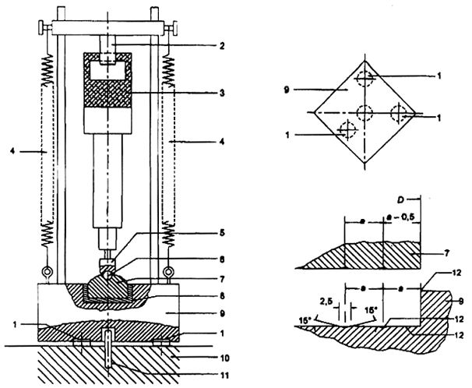
Chú giải
1 Đĩa bằng cao su tổng hợp hoặc vật liệu có đặc tính tương tự, độ cứng chịu biến dạng từ 70 độ đến 80 độ, chiều dày 10 mm, đường kính 75 mm.
2 Vai đỡ polyamid được lắp vừa với tay cầm của dụng cụ
3 Mẫu
4 Lò xo cơ khí hoặc khí nén để đặt lực lên mẫu
5 Mũi đột
6 Bi thép tôi có đường kính 38 mm
7 Tấm truyền lực bằng thép tôi có khối lượng M₂ và đường kính D, có rãnh ở mặt dưới như thể hiện ở bản vẽ chi tiết
8 Đĩa bằng cao su tổng hợp hoặc vật liệu có đặc tính tương tự, độ cứng chịu biến dạng từ 70 độ đến 80 độ.
9 Để thép khối lượng M₁, có hốc tròn có đường kính lớn hơn đường kính của tấm truyền lực 1 mm, đáy của hốc tạo rãnh như thể hiện ở bản vẽ chi tiết
10 Khối bê tông được đỡ trên nền đất nện
11 Cọc bằng thép để ngăn dịch chuyển theo chiều ngang
12 Bề mặt và mép được làm nhẵn
CHÚ THÍCH: Khi giao nộp dụng cụ để thử nghiệm, người giao nộp có thể cung cấp, nếu cần, mũi đột và chuôi thích hợp, khối lượng của chúng phải nhỏ hơn giá trị quy định trong bảng dưới đây, để cơ cấu đập làm việc ổn định.
Hình 101 – Trang bị thử nghiệm
Công suất vào danh định của dụng cụ | D  Đường kính của tấm truyền lực | a  Khoảng cách giữa các tâm của rãnh | M₁  Khối lượng đế thép | M₂  Khối lượng tấm truyền lực | M₃  Tổng khối lượng của mũi đột và chuôi
W | mm | mm | kg | kg | kg
Đến và bằng 700 | 100 | 6,5 | 90 | 1,0 | 0,7
Trên 700 đến và bằng 1 200 | 140 | 5,75 | 180 | 2,25 | 1,4
Trên 1 200 đến và bằng 1 800 | 180 | 5,0 | 270 | 3,8 | 2,3
Trên 1 800 đến và bằng 2 500 | 220 | 4,5 | 360 | 6,0 | 3,4
Hình 101 (kết thúc)
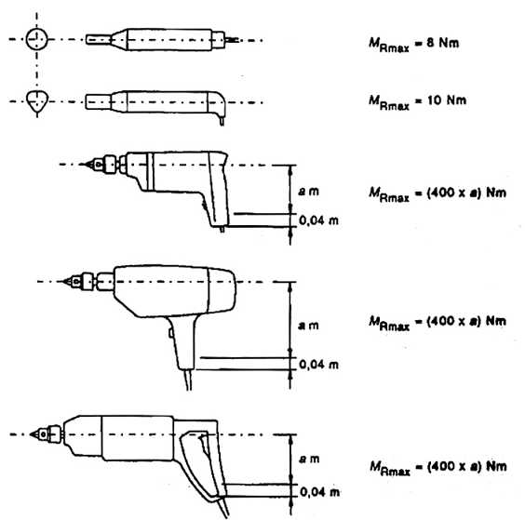
Hình 102 – Mô men tác dụng ngược lại của dụng cụ có một tay cầm
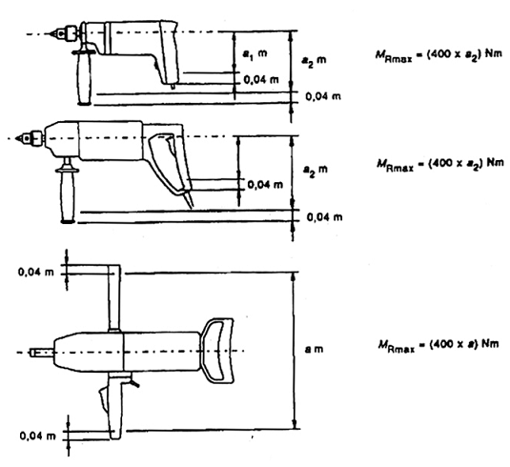
Hình 103 – Mô men tác dụng ngược lại của dụng cụ có hai tay cầm

Phụ lục
Áp dụng các phụ lục của Phần 1, ngoài ra còn:

Phụ lục K
(quy định)
Dụng cụ được cấp điện bằng acqui và dàn acqui
K.1 Bổ sung:
Áp dụng tất cả các điều của tiêu chuẩn này nếu không có quy định khác trong phụ lục này.
K.8.12.1.1 Thay thế gạch đầu dòng thứ ba của tiêu chuẩn này:
- Khi thực hiện thao tác mà dụng cụ cắt có thể tiếp xúc với dây dẫn bị che khuất, phải cầm dụng cụ tại các bề mặt được cách điện. Dụng cụ cắt chạm vào sợi dây dẫn “mang điện” có thể làm các bộ phận kim loại của dụng cụ mang điện và có thể gây điện giật cho người vận hành.
K.12.3 Không áp dụng điều này của tiêu chuẩn này.
K.17.2 Thay thế:
Không áp dụng điều này của tiêu chuẩn này.

Phụ lục L
(quy định)
Dụng cụ được cấp điện bằng acqui và dàn acqui có đấu nối nguồn lưới hoặc nguồn không có cách ly
L.1 Bổ sung:
Áp dụng tất cả các điều của tiêu chuẩn này.

THƯ MỤC TÀI LIỆU THAM KHẢO
Áp dụng thư mục tài liệu tham khảo của Phần 1.

MỤC LỤC
Lời nói đầu
Lời giới thiệu
1 Phạm vi áp dụng
2 Tài liệu viện dẫn
3 Thuật ngữ và định nghĩa
4 Yêu cầu chung
5 Điều kiện chung đối với các thử nghiệm
6 Để trống
7 Phân loại
8 Ghi nhãn và hướng dẫn
9 Bảo vệ chống chạm vào các bộ phận mang điện
10 Khởi động
11 Công suất vào và dòng điện
12 Phát nóng
13 Dòng điện rò
14 Khả năng chống ẩm
15 Độ bền điện
16 Bảo vệ quá tải máy biến áp và các mạch điện liên quan
17 Độ bền
18 Hoạt động không bình thường
19 Nguy hiểm cơ học
20 Độ bền cơ
21 Kết cấu
22 Dây dẫn bên trong
23 Linh kiện
24 Đấu nối nguồn và dây dẫn mềm bên ngoài
25 Đầu nối dùng cho dây dẫn bên ngoài
26 Qui định cho nối đất
27 Vít và các mối nối
28 Chiều dài đường rò, khe hở không khí và khoảng cách qua cách điện
29 Khả năng chịu nhiệt, cháy và phóng điện bề mặt
30 Khả năng chống gỉ
31 Bức xạ, độc hại và các nguy hiểm tương tự
Phụ lục K (quy định) – Dụng cụ được cấp điện bằng acqui và dàn acqui
Phụ lục L (quy định) – Dụng cụ được cấp điện bằng acqui và dàn acqui có đấu nối nguồn lưới hoặc nguồn không có cách ly
Thư mục tài liệu tham khảo

